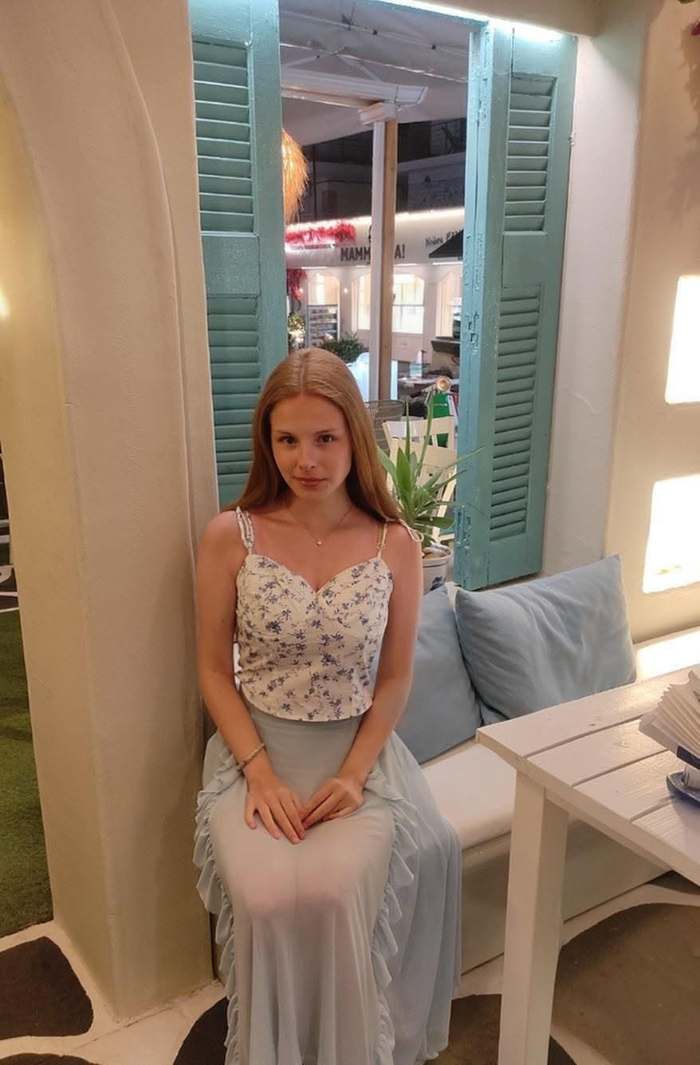
I am immensely grateful to have had the opportunity to be part of the Summer History Camp Nade Proeva "Fall in Love with History," surrounded by such wonderful people and dedicated professors.

What truly set this camp apart from others was that history was not presented to us as a collection of dates and events, but as a living story that encouraged us to ask questions, think critically, and draw our own conclusions. Through the historical duel—the debate on an exceptionally engaging topic—we not only improved our public speaking skills but also learned how to defend our views with respect while listening carefully to the opinions of others.

I will especially remember the conversations that continued long after the lectures had ended, the curiosity that connected us, and the warm atmosphere in which knowledge naturally turned into inspiration. Those moments were, perhaps, the most valuable part of this experience.

The most important lesson I took away from the camp is that history is not merely a story about the past—it is also a compass that helps us better understand the present and build a wiser future. I am sincerely happy that I had the opportunity to be part of a camp that strengthened my love for history even more and showed me that true knowledge begins where ready-made answers end and genuine questions begin.

Sofija Gakova
Dr. Jovan Kalauzi - High School, Bitola
Participant in the Summer History Camp

Неизмерно сум благодарна што имав можност да бидам дел од летниот камп Наде Проева „Вљубете се во историјата“, опкружена со толку прекрасни личности и посветени професори.

Она што особено го издвојува овој камп од останатите е тоа што историјата не ни беше претставена како збир од датуми и настани, туку како жива приказна која нè поттикнува да поставуваме прашања, да размислуваме и да извлекуваме сопствени заклучоци. Преку историскиот двобој, односно дебатата на исклучително интересна тема, не само што ги подобривме нашите говорни вештини, туку научивме со почит да ги браниме своите ставови и внимателно да ги слушаме туѓите.

Особено ќе ги паметам разговорите што продолжуваа и по завршувањето на предавањата, љубопитноста што нè поврзуваше и топлата атмосфера во која знаењето природно се претвораше во инспирација. Таквите моменти се, можеби, највредниот дел од едно вакво искуство.

Најважната лекција што ја понесов од таму е дека историјата не е само приказна за минатото, туку и компас што ни помага подобро да ја разбереме сегашноста и помудро да ја градиме иднината. Искрено ми е драго што имав можност да бидам дел од кампот кој уште повеќе ја зацврсти мојата љубов кон историјата и ми покажа дека вистинското знаење започнува таму каде што завршуваат готовите одговори, а започнуваат вистинските прашања.

Софија Гакова
ОСМУ „Д-р Јован Калаузи“ – Битола
Учесничка на Летниот камп по историја

────────────────────────────

